Tema: HISTORIA DE GRECIA ANTIGUA.
Objetivo: Identificar las principales características de la historia de Grecia antigua.

TUS CONOCIMIENTOS PREVIOS
Responde las siguientes preguntas con base en tus conocimientos previos.
- ¿Qué conoces de Grecia antigua?
- ¿Dónde queda Grecia?
- ¿Por qué crees que se considera a Grecia como cuna de la civilización occidental?

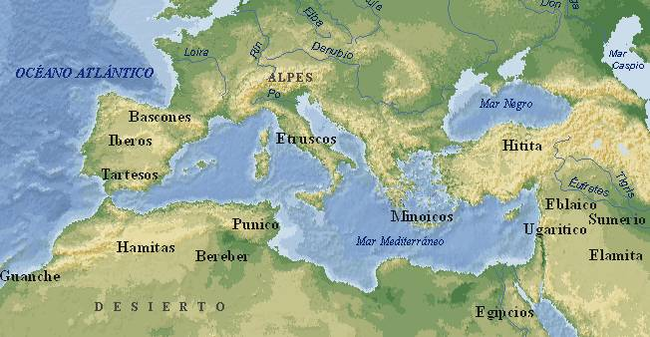
HISTORIA DE GRECIA ANTIGUA
(Adaptación a partir de mas-historia.blogspot.com, mitologiagriegacl.blogspoto.com, kalipedia.com wikipedia.com)
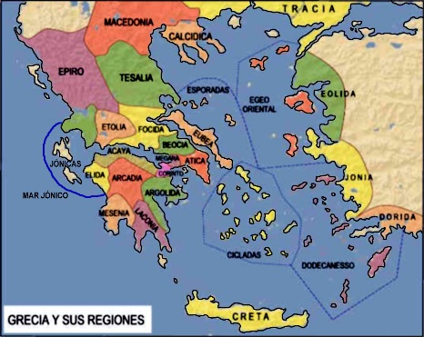
Mientras que las grandes civilizaciones hídricas estaban desarrollándose a todo nivel, en el mar mediterráneo diferentes tribus comerciaban con Egipto y los diferentes imperios de Mesopotamia, de quienes tomaron algunos aprendizajes. Esta región es lo que se va a conocer como Grecia, que se ha considerado la civilización antigua más importante desde el punto de vista de la cultura y el pensamiento. Grecia antigua, a diferencia de las civilizaciones hídrica floreció en el mar Mediterráneo, un mar que interconecta a tres continentes, Asia, África y Europa. Por el clima y tipos de suelo de Grecia, se cultivaba la vid (árbol de la uva), el olivo (árbol de aceitunas y aceite de oliva) y cereales. La historia de Grecia se ha dividido en seis grandes periodos: Minoico, Micénico, Oscuro, Arcaico, Clásico y Helenístico.
Imagen 1. Mapa del mar mediterráneo.

Periodo Minoico
Se dice que los primeros pobladores llegaron a Grecia desde el 7000 AC aproximadamente, destacándose la isla de Creta y otras islas vecinas, por su civilización conocida como Minoica, por el nombre uno de sus reyes más famosos, el rey Minos. La civilización minoica de Creta floreció aproximadamente entre el 3000AC hasta el 1400 AC. Construyeron hermosas ciudades pavimentadas con palacios, como Cnosos, Festos, Mallia y Hagia. Tenían su propio sistema de escritura, pintura, arquitectura y se destacaron como excelentes navegantes. Practicaban el culto al toro con una especie de juego o exhibición que consistía en soltar un toro embravecido y frente de él unos acróbatas lo esquivaban y saltan por encima. Fueron invadidos por la tribu de los Aqueos, que venían de la parte continental de Grecia. Se tiene evidencia de la erupción del volcán Santorini de la isla Thera, que afectó grandemente a esta civilización. También se conocen por sus creencias como el relato del Minotauro.
EL MINOTAURO
Minos era hijo de Zeus y de Europa. Se convirtió en rey de Creta con ayuda de Poseidón, dios de los mares y éste le envió un espléndido toro para que lo sacrificara en su honor. Pero Minos sacrificó un animal menos impresionante, con lo que despertó la ira del dios. Para vengarse, Poseidón hizo que Pasifae, esposa de Minos se enamorara del toro. De su unión nació un ser monstruoso, mitad hombre y mitad toro, el minotauro. El minotauro se alimentaba de carne humana y era un ser violento. El rey Minos le ordenó a Dédalo, un gran inventor, que construyera un laberinto para alojar en él al monstruo, dejando prisioneros también a Dédalo y su hijo Ícaro.

Por aquel entonces, uno de los hijos de Minos, Androgeo se encontraba en Atenas participando en una competición olímpica de la que resultó ganador. Los atenienses le asesinaron y por ello el rey de Creta les declaró la guerra. Al mando de los atenienses se encontraba el rey Egeo. Minos atacó el territorio y, con la ayuda de la peste que asoló Atenas, salió vencedor. La victoria de Minos impuso varias condiciones y, se dice que, el oráculo de Delfos fue quien aconsejó a los atenienses a ofrecer un tributo a Creta. Una de las condiciones era entregar a siete jóvenes y siete doncellas como sacrificio al Minotauro. Existen dos versiones, en una el tributo era enviado anualmente y en otra alude a que la entrega se efectuaba cada nueve años. Fuese como fuese, los catorce jóvenes eran abandonados a su suerte dentro del laberinto donde acababan devorados por el monstruo.
Años después, Teseo, hijo de Egeo (en otras fuentes de Poseidón), se dispuso a matar al Minotauro y así liberar su patria del impuesto. Egeo le dijo que si volvía con vida, cambiara las velas negras con que los barcos retornaban de la isla por otras para darle la noticia de su victoria. Al llegar a Creta, los jóvenes fueron presentados a Minos y Teseo conoció entonces a Ariadna, una de las hijas del rey. Ariadna se enamoró de él y le rogó que se abstuviera de luchar contra el Minotauro pero Teseo la convenció de que él podría vencerle con su ayuda. Ariadna ideó un plan; le entregó una punta de hilo muy largo advirtiéndole que no lo soltara en ningún momento, para poder seguirlo de vuelta (hay versiones que apuntan a que también le dio una espada, mientras otras dicen que la espada la llevaba Teseo) El héroe y los demás jóvenes entraron en el laberinto y horas después se encontraron con el Minotauro. Teseo luchó contra él y lo derrotó. Para salir del laberinto, siguió de vuelta el hilo de Ariadna y guió a los demás. Cuenta la leyenda que Ariadna y él partieron hacia Atenas, pero Teseo la abandonó a su suerte en la isla de Naxos. Cuando el barco llegaba a Atenas, Teseo no recordó la promesa hecha a su padre de cambiar las velas, por lo que éste, creyendo muerto a su hijo se arrojó al mar, dándole su nombre a partir de ese momento.

Imagen 2. Grecia antigua.

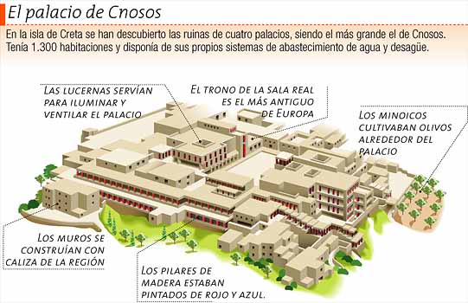

Imagen 3. Plano del palacio de Cnosos en Creta

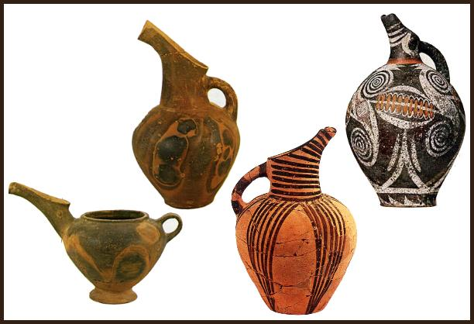
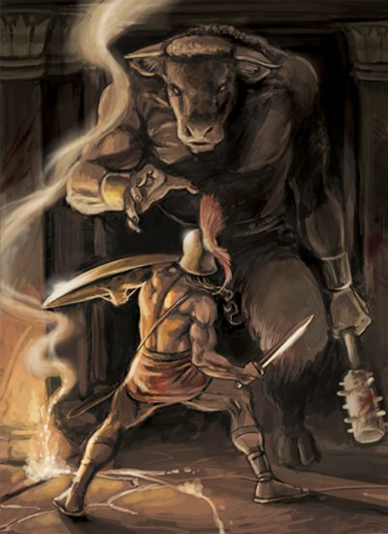
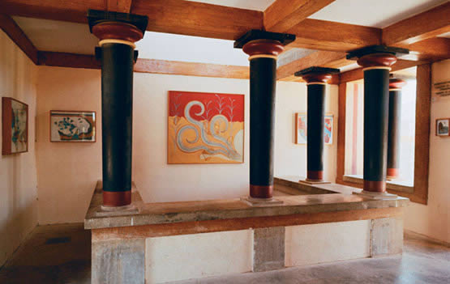

Imagen 6. Cerámica minoica.
Imagen 4. Palacio de Cnosos en Creta
Imagen 5. Teseo y el Minotauro

Periodo Micénico (1600 AC a 1100 AC)
El pueblo de los Aqueos se destacó por ser excelentes guerreros, tenían carrozas tiradas por caballos y armas de metal. Esto les permitió invadir gran parte de Grecia, incluyendo las islas de Creta y las demás del mar Egeo. Este periodo se conoce como micénico porque una de las ciudades más poderosas de los Aqueos fue Micenas. Sus ciudades eran amuralladas, con una puerta de entrada. En cuanto a la cultura, tomaron influencia de sus antecesores los minoicos. Las aventuras, las guerras y su forma de vida son narradas por el escritor ciego Homero, en sus dos libros épicos titulados La Ilíada y La Odisea. En la Ilíada se cuenta la guerra de los Aqueos con Troya por que los troyanos raptaron a la mujer más hermosa del mundo, Helena, por lo que los Aqueos buscaron aliarse con otros reinos griegos y combatir para rescatar a Helena. En este relato se destacan héroes como Héctor de Troya y Aquiles, Odiseo (Ulises) y Ayax, por parte de los Aqueos. En la Odisea se narra las aventuras que tuvo que pasar Ulises (Odiseo) para regresar de la guerra con Troya a su hogar, la isla de Ítaca, encontrándose con muchas tribus y dioses diferentes.
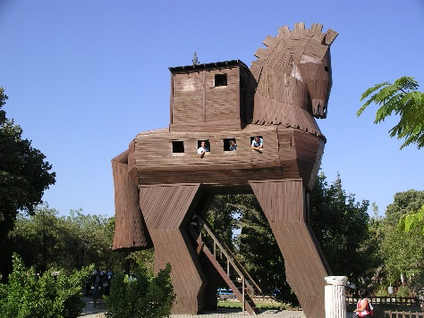
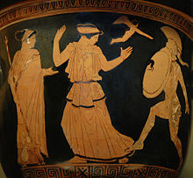
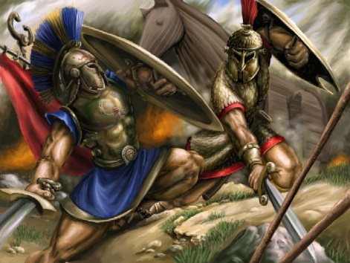

Imagen 9. Caballo de Troya.
Imagen 8. Helena de Troya.
Imagen 7. Lucha entre Aquiles y Héctor.

Periodo Oscuro (1150 AC a 800 AC)
Es una época de la que poco se sabe, al parecer se presentaron invasiones a los Aqueos de diferentes pueblos como los Dorios, que se basaron en los avances anteriores y extendieron su poder hacia el mediterráneo oriental, incluyendo más islas y la región de Asia menor, lo que hoy es Turquía. Se dice que su sistema de gobierno, a diferencia que el sistema de los Aqueos que era monárquico, se basó en un grupo de familias poderosas, este sistema se conoce como Aristocrático. Al parecer, a esta época también se remonta la creación de ciudades-estado, llamadas polis, con independencia política cada una de ellas.

Periodo Arcaico (800 AC a 499 AC)
Es un periodo en el que los griegos colonizaron el resto del mediterráneo, especialmente hacia el occidente ocupando islas y territorios en donde hoy en día se ubica Italia, a esta región se le conoce como magna Grecia. Estas invasiones se llevaron a cabo por dificultades en la producción agrícola que hizo pasar hambre, además, porque solamente el primero hijo varón era el que heredaba las tierras de su padre, entonces muchos querían tener sus propias tierras colonizando en otros lugares.

Periodo de Grecia Clásica (500AC a 334 AC)
Este es el periodo en el que la civilización griega llega a su máximo esplendor en organización política, en la cultura, el arte y la filosofía. Se destacan especialmente las polis de Atenas y Esparta. Atenas, por ser la mayor desarrollo cultural así como por su gobierno basado en la democracia. Esparta, por ser los mejores militares. Se recuerdan dos tipos de guerras que tuvieron gran incidencia en la historia de Grecia. Las guerras médicas (500 AC a 479 AC), que llevó a que las diferentes polis independientes se unieran en una especie de confederación en contra de su gran enemigo, los medos (persas). La confederación griega o panhelénica, venció finalmente al gran imperio persa. Y las guerras del Peloponeso (431 AC a 404 AC), que enfrentó a Atenas contra Esparta, cada una de estas polis con sus respectivos aliados. Resultó vencedora la polis de Esparta, pero toda Grecia quedó arruinada. El periodo de Grecia clásica termina cuando la polis de Macedonia se impone sobre las demás.

Periodo Helenístico (334 AC a 30 AC)
Es el periodo en el que Macedonia, una polis del norte de Grecia, con su rey Filipo II, toma el control de toda Grecia, en algunos casos a través de guerras y en otros casos por acuerdos, puesto que muchos preferían perder la independencia en favor de un rey griego y no permitir que sus perores enemigos, los persas, los invadieran. A la muerte de Filipo II, su hijo Alejandro toma el poder con tan solo 20 años (336 AC). Alejandro se convierte rápidamente en el emperador más grande de la antigüedad. Había sido educado con algunos de los filósofos más reconocidos de toda la historia, principalmente por Aristóteles. Puesto que realizó una serie de rápidas campañas militares exitosas, se considera el más grande de los emperadores de la antigüedad, con el apelativo de Alejandro el grande, es decir Alejandro Magno. Unificó toda Grecia (después de vencer a Tebas), invadió Egipto, Persia (al vencer al emperador Darío III) y su imperio se extendió hasta la India. Las ciudades más importantes ahora eran Alejandría (de las que Alejandro fundó muchas), Pérgamo y Antioquía entre otras. Alejandro muere en el 323 AC, es decir que a pesar de que su imperio fue muy extenso también fue de corta duración. A su muerte resultaba difícil mantener unido al imperio, sus generales lo dividieron en tres grandes regiones, pero permanentemente se presentaban dificultades entre ellos y entre reinos pequeños que no aceptaban la dominación por lo que poco a poco Grecia entró en decadencia, se debilitó militarmente y al final fue invadida por los romanos.
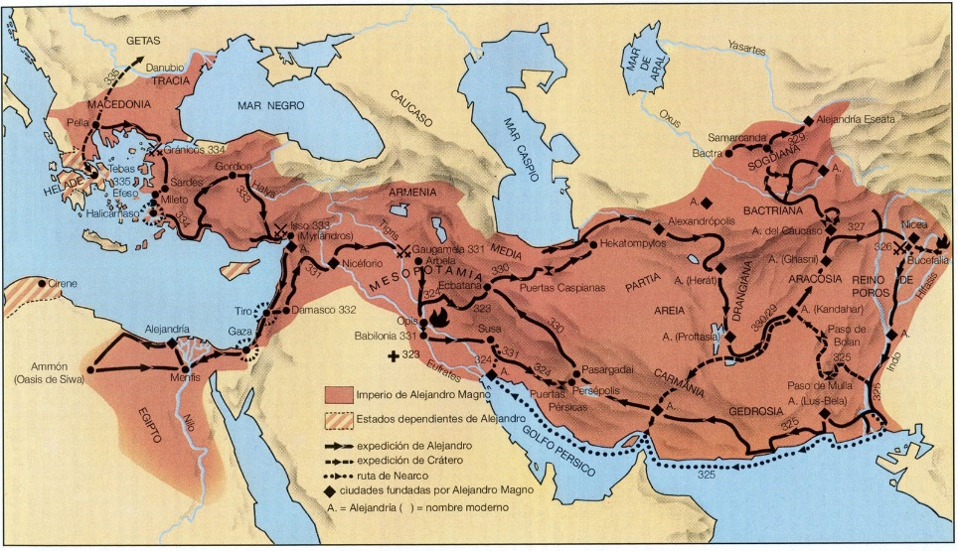
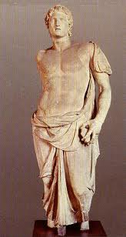

Imagen 11. Escultura de Alejandro Magno.
Imagen 10. Imperio de Alejandro Magno.

EN BUSCA DE NUEVOS APRENDIZAJES
Responde las siguientes preguntas con base en la información anterior.
4. Elabora una línea del tiempo de Grecia antigua ubicando los 6 periodos históricos y los sucesos mencionados en la lectura.
5. Dibuja el mapa del mediterráneo como se muestra en la imagen 1.
6. ¿Cuál era la relación entre Grecia y otras civilizaciones antiguas?
7. Según la lectura ¿con qué productos se alimentaban los griegos?
8. Dibuja el mapa de Grecia antigua de la imagen 2.
9. En un párrafo resume las características del periodo minoico de Grecia.
10. Elabora una historieta de mínimo 6 escenas en la que se presente la historia del Minotauro.
11. Dibuja el palacio de Cnosos de la imagen 3.
12. Explica la estructura del palacio de Cnosos.
13. Explica las imágenes 4, 5 y 6.
14. En un párrafo resume las características del periodo micénico.
15. ¿Quién era Homero y de qué trataban sus libros?
16. Explica las imágenes 7, 8 y 9.
17. ¿Qué fue lo más destacado de la época oscura de Grecia?
18. ¿Cuál fue la principal característica del periodo arcaico de Grecia?
19. ¿Qué significa la palabra polis?
20. En un párrafo resume las características del periodo clásico de Grecia.
21. ¿Por qué se destacó Atenas en el periodo clásico?
22. ¿Por qué se destacó Esparta en el periodo clásico?
23. ¿Qué fueron las guerras médicas y quiénes fueron los vencedores?
24. ¿Qué fueron las guerras del Peloponeso y quiénes fueron los vencedores?
25. ¿Por qué se conoce a Alejandro con el título de Magno?
26. Escribe 5 conclusiones a partir de la observación del mapa de la imagen 10.
27. Elabora un cuadro comparativo de los seis periodos de Grecia, en el que aparezca el tiempo en que sucedió y sus características.

APRENDIENDO A APRENDER
28. ¿Qué aprendiste con el trabajo de esta guía?
29. ¿Qué tuviste que hacer para aprender esos nuevos conocimientos?
30. ¿Qué se puede concluir de la civilización de Grecia antigua?

